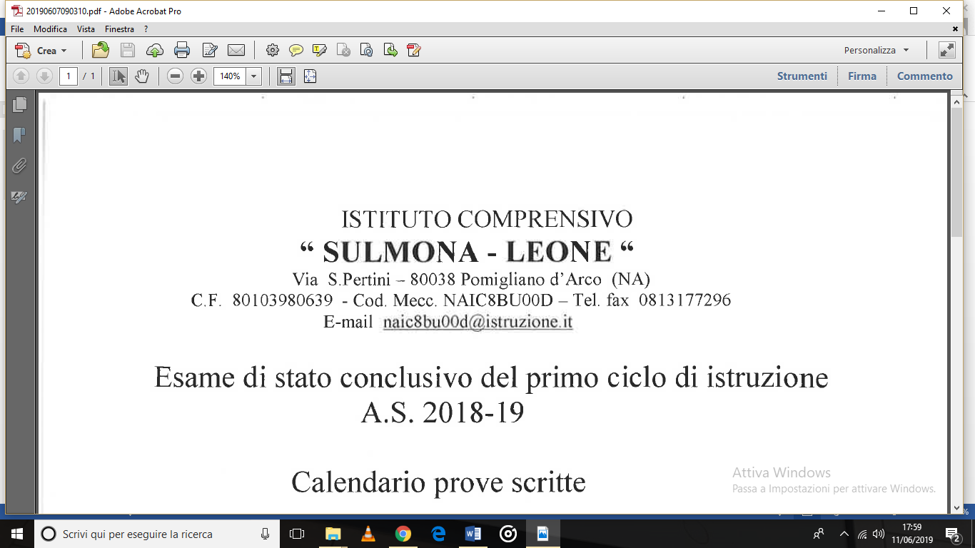

Esame di Stato conclusivo del primo ciclo di istruzione A.S. 2018/19

**Indicazioni Operative**

I candidati ammessi alle prove scritte potranno utilizzare i seguenti strumenti:

* PROVA di ITALIANO (4h): **Vocabolario della lingua italiana**
* PROVA DI LINGUA FRANCESE e INGLESE (2h +2h): **Vocabolario della lingua francese e inglese**
* PROVA di MATEMATICA (3h): **Calcolatrice**; si consiglia inoltre di portare la **matita, la gomma, il righello e la squadra a 45°** per il disegno della figura geometrica.

Se necessario, i candidati con DSA potranno usufruire di ulteriori 15 minuti per ogni prova.

Dopo aver concluso la prova, i candidati potranno lasciare le aule d’esame solo se trascorsa la metà del tempo assegnato alla prova stessa.

**Si ricorda a tutti i candidati che durante le prove scritte E’ SEVERAMENTE VIETATO L’USO DEI TELEFONI CELLULARI, pena l’annullamento della prova stessa.**